САД И ОГОРОД
Конструирование 15.04.2020
ДС- 171, ДС- 172, ДС- 173
Преподаватель - Срабионян Г.Г.
ВЬЮЩИЕСЯ И ЛАЗЯЩИЕ РАСТЕНИЯ
«Зеленая шуба» отражает и абсорбирует жарким летом солнечное излучение и охлаждает стены за счет испарения. Вечнозеленые завесы защищают зимой от потери тепла. Вертикальное озеленение за щищает стены от проникновения в них воды, снижая тем самым по-тери тепла и предотвращая повреждения оштукатуренных поверхностей -Ф [Э]. Вьющиеся растения существенно улучшают воздух за счет выделения ими кислорода. Они создают жизненное пространство для птиц, давая им место для гнезд и способствуя снижению количества вредных насекомых, которых уничтожают птицы. Озеленение дома следует хорошо спланировать и подготовить. Вьющиеся и лазящие растения сами не могут подняться по стене. Им требуется помощь — специальные каркасы. Опоры выполняются из оцинкованной проволоки или проволоки с синтетическим покрытием дерева или из синтетических тросов, стойких к ультрафиолету.
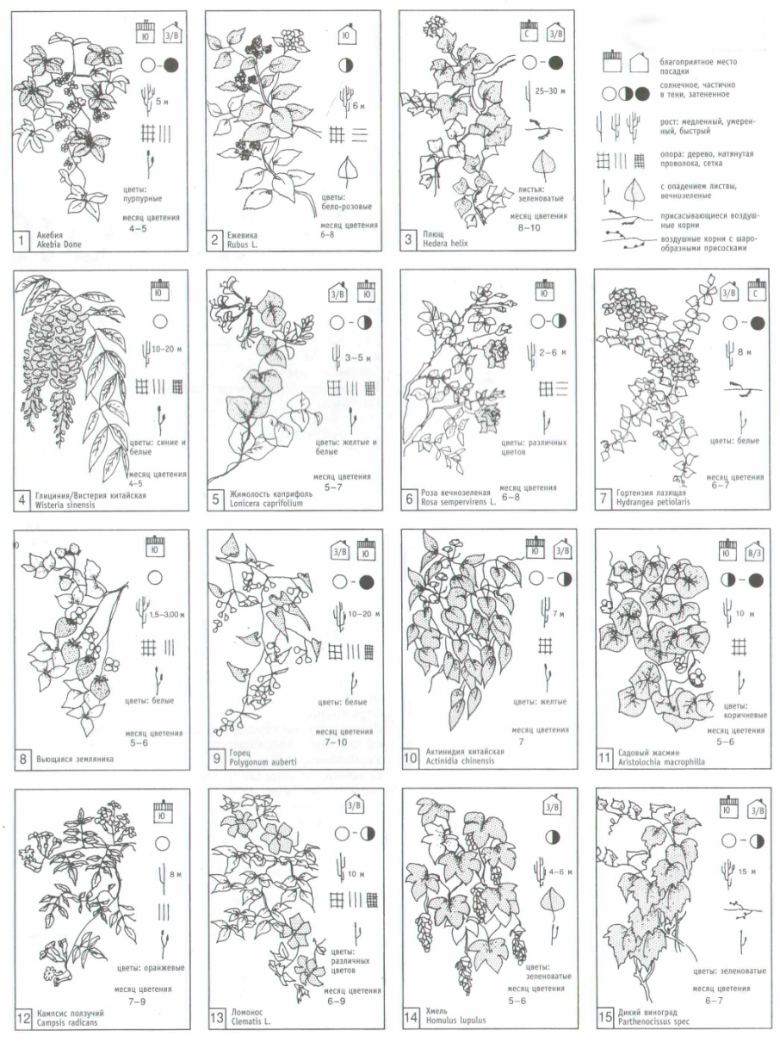
При посадке вьющихся и лазящих растений следует обращать внимание не только на ориентацию по странам света и на состав почвы, но и на их высоту. Для озеленения стены дома им требуется определенная помощь. Однолетние вьющиеся и лазящие растения: декоративная тыква - высота 2-5 м, японский хмель - 3-4 м, красные бобы - 2-4 м, настурция - 2-З м, ипомея - 3-4 м. Все эти растения быстро растут и облиственны только летом. Каркас для гороха и бобов. Каркас для гороха: натянутая сетка, веточки, остающиеся после обрезки кустов. Лучше всего подходят образующиеся после обрезки кустов лесного ореха (лещины). В случае сетчатого каркаса в виде палатки побеги гороха свисают вниз, внутрь палатки, защищенные от птиц сеткой. Сетка с широкими ячейками, через которые можно просунуть руку, не мешает при сборе урожая, защищает семена и побеги от птиц. Каркас, позволяющий растению «карабкаться», необходим многим бобовым растениям. При посадке в два ряда хорошо зарекомендовал себя каркас в виде Палатки. Если бобовые должны создать зеленый ковер на стене, для них натягивают проволоку. Каркас по системе «вигвам» можно установить над чанами или бочонками с водой. При таком каркасе 8-11 ра-стений сажаются по периметру круга. «Бобы хотят слышать колокольный звон» - эта поговорка говорит о том, что бобы надо сажать неглубоко, на глубину 2-3 см. Высокие бобы более прихотливы, чем кустовые. Им требуется больше тепла, питательных веществ, но, прежде всего, места.
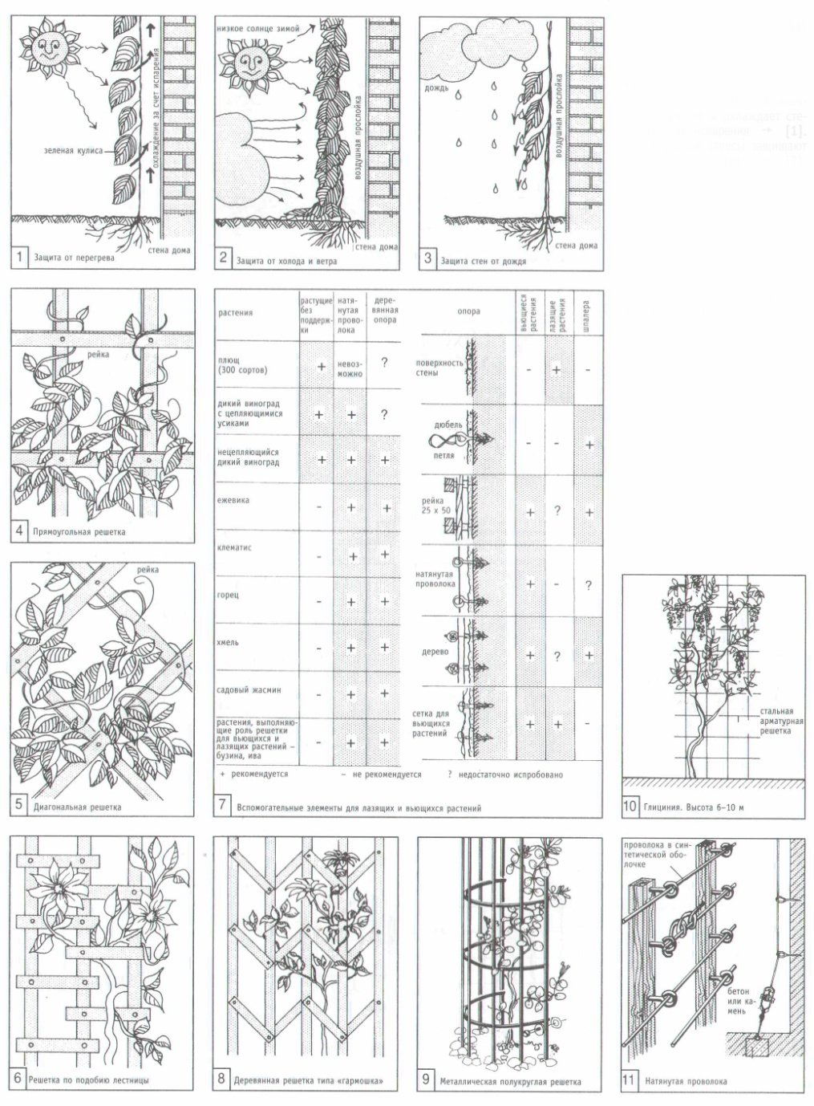

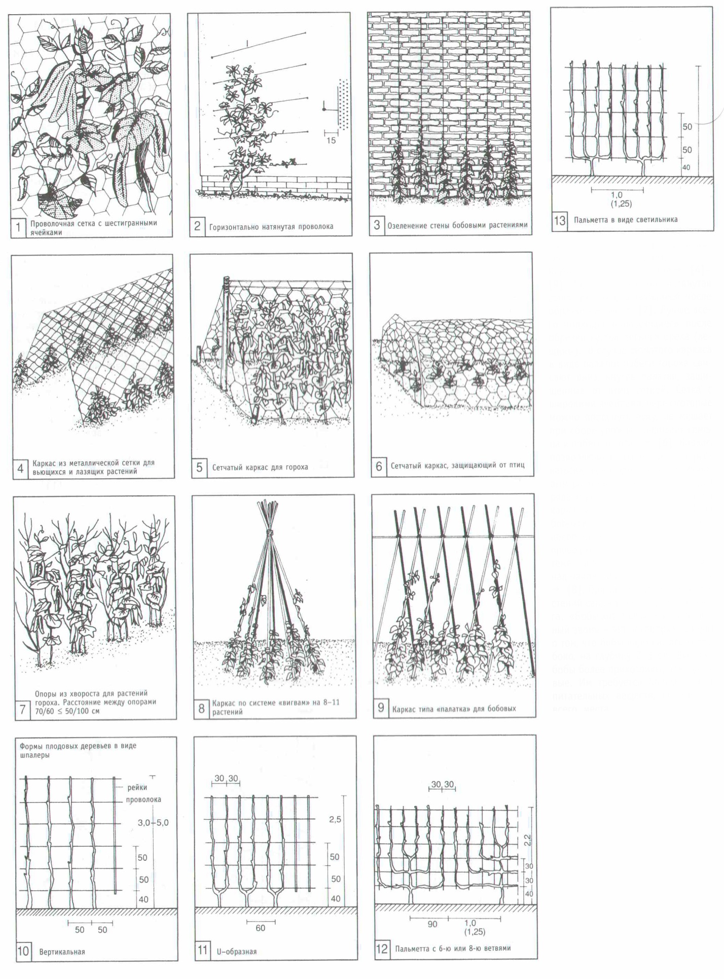

ДЕРЕВЬЯ И ЖИВЫЕ ИЗГОРОДИ
Поздняя осень - лучшее время для посадки плодовых деревьев. В местностях с ранними заморозками их сажают в октябре, с более мягким климатом - в ноябре. Корневая шейка - хорошо заметное утолщение на стволе - должна быть обязательно расположена над землей. Плодовые деревья следует сажать немного выше того уровня, на котором они находились в питомнике. Подпорку следует размещать на расстоянии в ширину ладони от ствола на южной стороне дерева для защиты ствола от излишнего перегрева. При посадке живых изгородей необходимо соблюдать предписанные расстояния между растениями. При высоте живой изгороди 1,2 м -0,25 м, до 2 м высоты -м 0,50 см, при высоте более 2 м - 0,75 см.
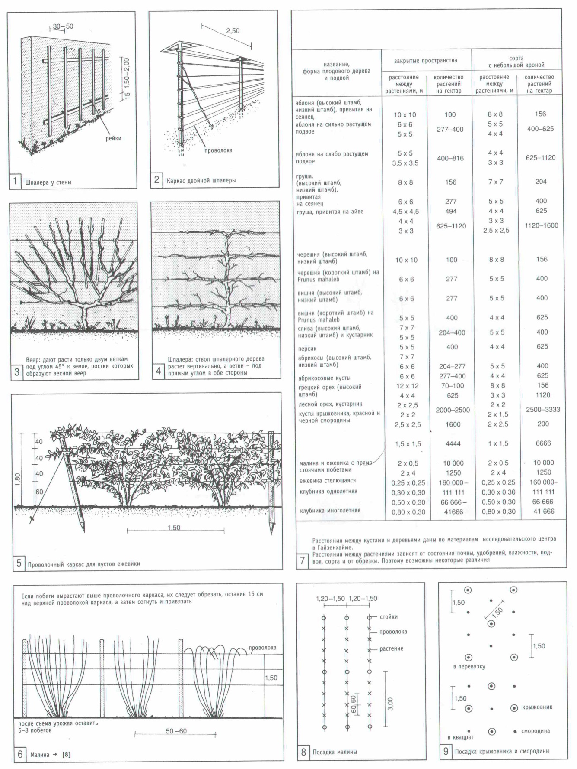
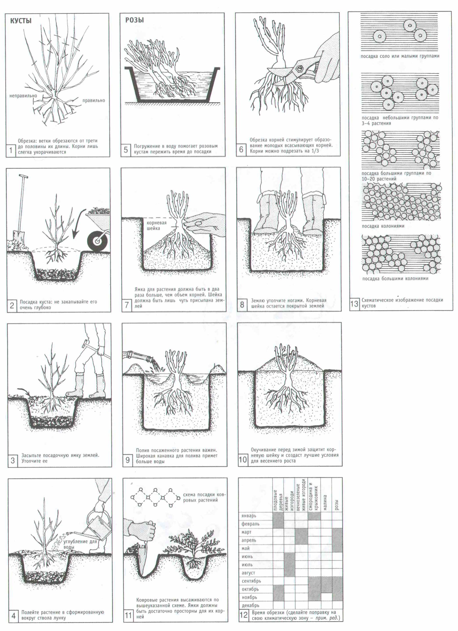
КУСТАРНИКИ
Кусты и деревья являются основой сада. Они членят пространство, создают акценты при цветении. Лучшее время для посадки лиственных деревьев начинается осенью, когда опадает листва - примерно в октябре. Весной, в марте-апреле, посадки также возможны. Розовые кусты знамениты своим долголетием. Без ухода и удобрений живет и цветет, часто в неблагоприятных условиях, шиповник. Культурные сорта, напротив, оплачивают красоту своих цветов большей чувствительностью и высокими требованиями к почве. Для хорошего самочувствия розы большое значение имеет место, где она растет - солнечное, хорошо проветриваемое. В середине марта-апреля, а также в начале июля розовые кусты необходимо удобрить минеральными удобрениями. А в то время, когда кусты стоят без листвы, они должны получать органические удобрения - навоз, компост, измельченную кору.
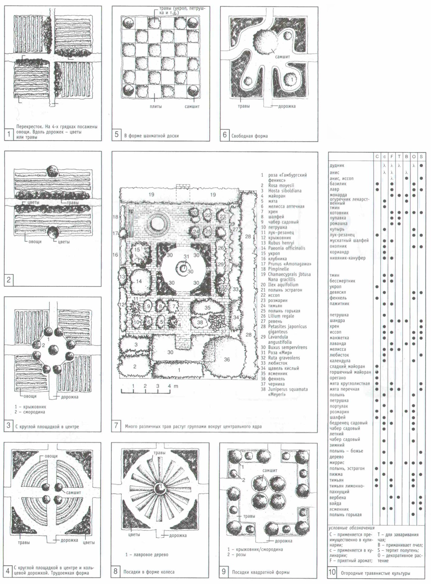

ОВОЩИ И ТРАВЫ
Практичные формы компоновки сада и огорода. Максимальная польза при небольш их затратах труда и материалов. Для покрытия дорожек могут использоваться клинкер, булыжник или песок и гравий. Идеальное место для сада и огорода - участок, ориентированный на юг, имеющий минимум 5 часов солнечного освещения.
ВЫСОКИЕ ГРЯДКИ И ГРЯДКИ-ХОЛМЫ
Важным является правильное строение грядки и ее ориентация с севера на юг. На высоких грядках и грядках-холмах следует стремиться к получению ранних урожаев. Грядка-холм является хорошим накопителем тепла. Она требует некоторых трудов при ее устройстве, но зато потом служит достаточно долго. На ней можно получать высокие и ранние урожаи. На грядках-холмах и высоких грядках хорошо растут смешанные культуры. Высокие помидоры размещают по середине. Размеры грядки-холма примерна 1,50м в ширину и 4 м в длину. устраивать грядку-холм лучше осенью, когда в распоряжении садовода имеется много отходов. Г1олив желателен капельный или с помощью французского шланга. Вариантом грядки-холма является высокая грядка. В принципе это - куча компоста со стенками из досок. Вместо досок можно использовать другой материал, не подверженный быстрому гниению - кругляк, брусья, пропитанные против гниения, или камень. Солнечное тепло, накапливаемое стенками, идет на пользу растениям. Если грядки достаточно высоки (60-80 см), то при посадке и уборке урожая не требуется нагибаться. На высоких грядках можно получить более высокий урожай, если они состоят из слоев органического материала - земли с компостом и измельченных веток.
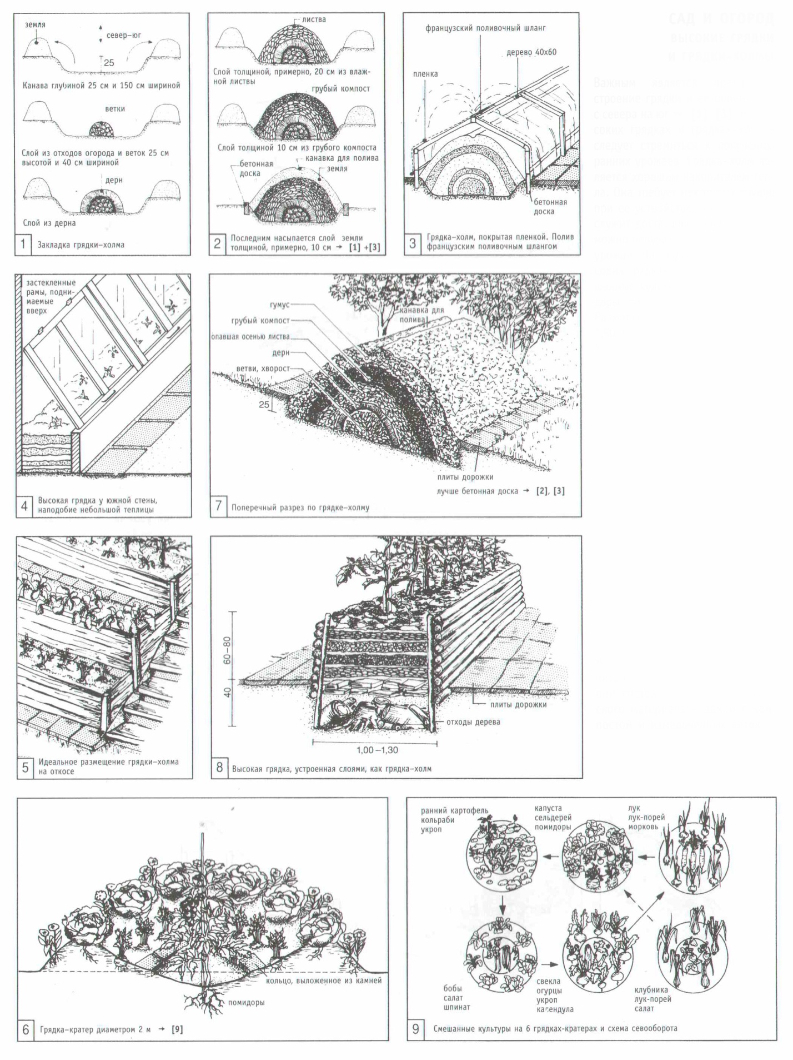
ПАРНИКИ
Туннельные покрытия из пленки недороги и их легко выполнить. Как правило, они состоят из проволочного каркаса и натянутой на него пленки, обложенной с боков землей, камнями или досками. Покрытие из нетканого материала, «растyщее» вместе с растениями, еще проще. Оно имеет отверстия между волокнами и вследствие этого может растягиваться. Материал следует уложить на грядку. Он вытягивается под давлением растущих растений, сохраняет тепло и в то же время пропускает воздух и влагу. Различные типы парников располагать нужно так, чтобы их окна раскрывались на юг. Необходимо обратить внимание на регулирование количества тепла и своевременный полив. В солнечный день под стеклом или пленкой температура быстро повышается. В небольшой оранжерее, «голландском домике» или в парнике существует особый климат, который обеспечивает хороший рост растений и ранний урожай
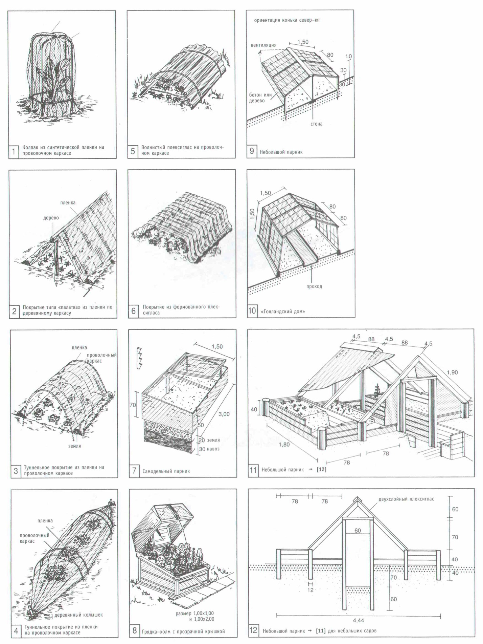
Задание: разработать небольшой огород с высадкой кустарников, вьющихся растений и высокими грядками на площадке 6х10м. Подача - технический рисунок, с необходимыми пояснениями. Оформить на листе А4

